

Πανεπιστήμιο Δυτικής Αττικής
Σχολή Μηχανικών
Τμήμα Μηχανικών Πληροφορικής και Υπολογιστών

Ασφάλεια στην τεχνολογία
της πληροφορίας

3η Εργασία

ΝΙΚΟΛΑΟΣ ΘΩΜΑΣ
ΑΜ: 21390068

ΑΘΗΝΑ
Περιεχόμενα
Δραστηριότητα 1: Λήψη και εγκατάσταση εφαρμογής-στόχου 3
Δραστηριότητα 2: Αποσυναρμολόγηση της εφαρμογής 6
Δραστηριότητα 3: Ενσωμάτωση κακόβουλου κώδικα 7
Δραστηριότητα 4: Επανασυναρμολόγηση της εφαρμογής 8
Δραστηριότητα 5: Εκτέλεση της επίθεσης 9
Δραστηριότητα 6: Παρακολούθηση της τοποθεσίας του θύματος 12
Παραπομπές: 17

Δραστηριότητα 1: Λήψη και εγκατάσταση εφαρμογής-στόχου

Για την εγκατάσταση της εφαρμογής υπάρχουν δύο τρόποι (adb και sideloading). Στην αρχή δοκιμάζουμε το adb που ουσιαστικά ο επιτιθέμενος εγκαθιστά την εφαρμογή στην συσκευή στόχο, αρκεί η συσκευή αυτή να έχει ενεργοποιημένο το USB Debugging από τις ρυθμίσεις.

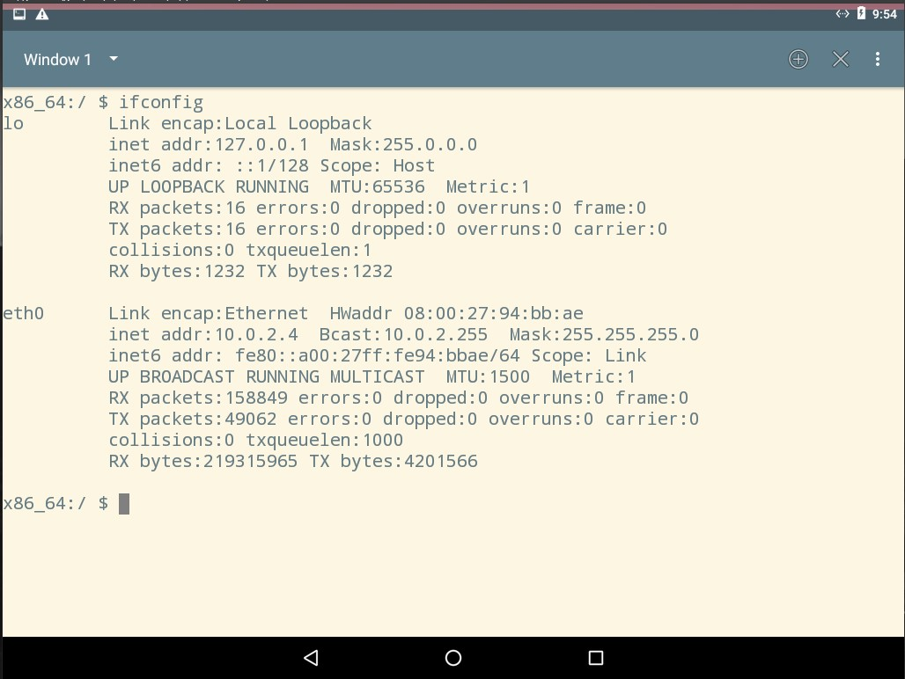
Εικόνα 1: Διεύθυνση IP του SEEDAndroid VM με εντολή ifconfig.

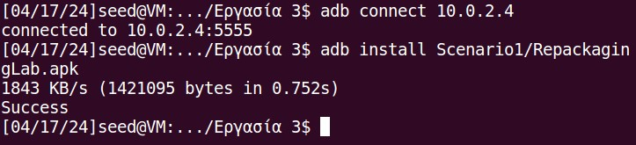
Εικόνα 2: Σύνδεση και εγκατάσταση στο SEEDAndroid VM χρησιμοποιώντας το adb.

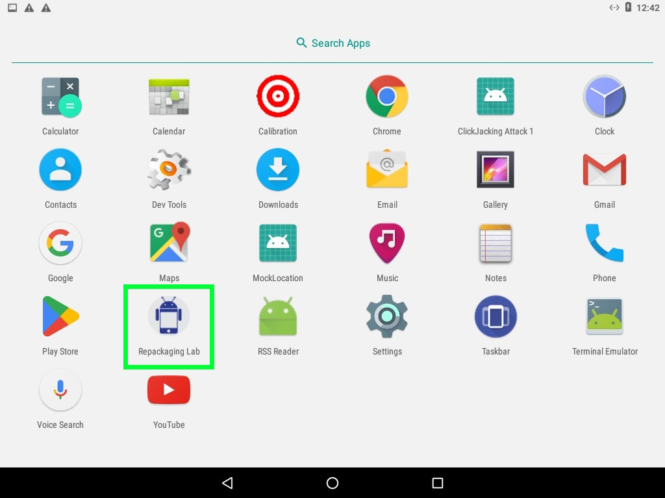
Εικόνα 3: Η εφαρμογή εγκαταστάθηκε επιτυχώς.

Το sideloading ουσιαστικά, είναι η ανάρτηση της εφαρμογής σε κάποιο δικτυακό server (είτε αυτό είναι κάποιο app store, είτε με κάποιο fishing email) με σκοπό να την κατεβάσει ο χρήστης της συσκευής στόχου.

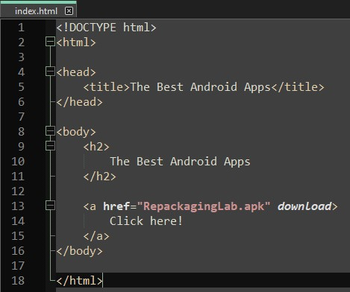
Εικόνα 4: Κώδικας HTML για τη λήψη της εφαρμογής.
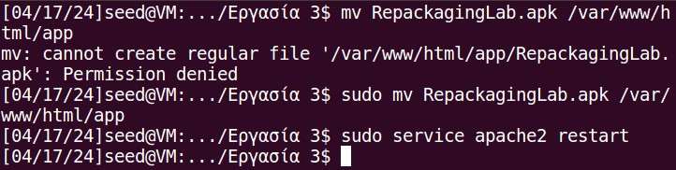
Εικόνα 5: Δημοσίευση της σελίδας στον Apache Server.

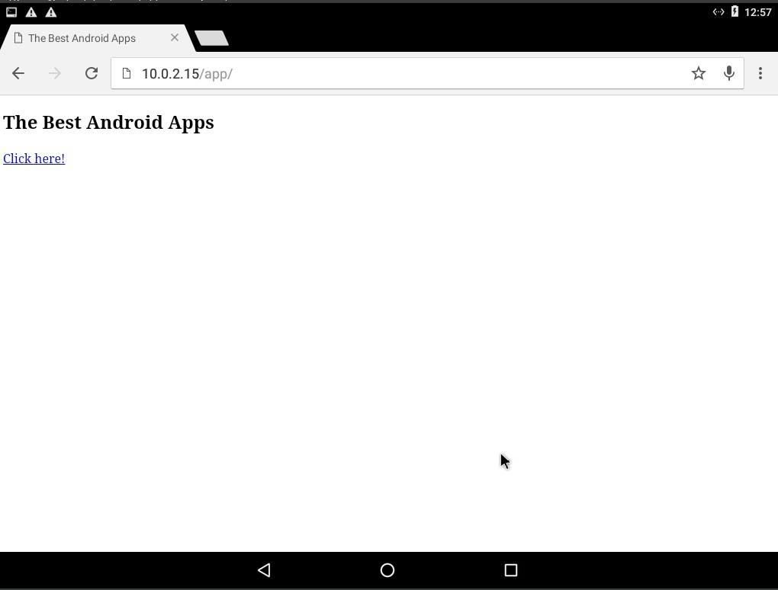
Εικόνα 6: Σελίδα για εγκατάσταση της εφαρμογης (sideloading).

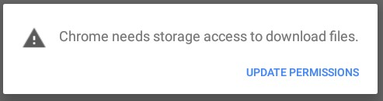
Εικόνα 7: Το Chrome ζητά δικαιώματα για εγκατάσταση εφαρμογών (άγνωστες πηγές).

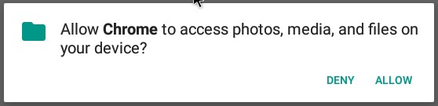
Εικόνα 8: Το Chrome ζητά δικαιώματα.

Δραστηριότητα 2: Αποσυναρμολόγηση της εφαρμογής

Για να ενσωματώσουμε τον κακόβουλο κώδικα θα πρέπει πρώτα να αποσυναρμολογήσουμε την εφαρμογή (ανοίξουμε). Στην συγκεκριμένη περίπτωση αυτό γίνεται με την εντολή $ apktool d RepackagingLab.apk.

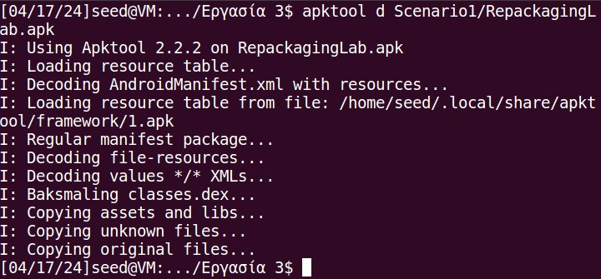
Εικόνα 9: Αποσυναρμολόγηση της εφαρμογής με το apktool.

Δραστηριότητα 3: Ενσωμάτωση κακόβουλου κώδικα

Αφού αποσυναρμολογήσαμε την εφαρμογή, τώρα θα ενσωματώσουμε τον κακόβουλο κώδικα smali στα αρχεία του προγράμματος.

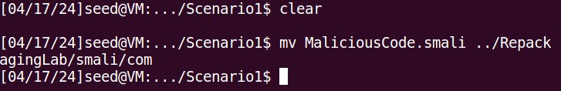
Εικόνα 10: Μετακίνηση του αρχείου με τον κακόβουλο κώδικα στον φάκελο smali/com.

Στην συνέχεια, θα επεξεργαστούμε το AndroidManifest.xml ώστε να προσθέσουμε τις δύο απαιτούμενες άδειες για την λειτουργία του κακόβουλου κώδικα. Τέλος, θα πρέπει να καταχωρήσουμε τον BroadcaseReceiver ώστε να λαμβάνει το συμβάν εκπομπής TIME SET.

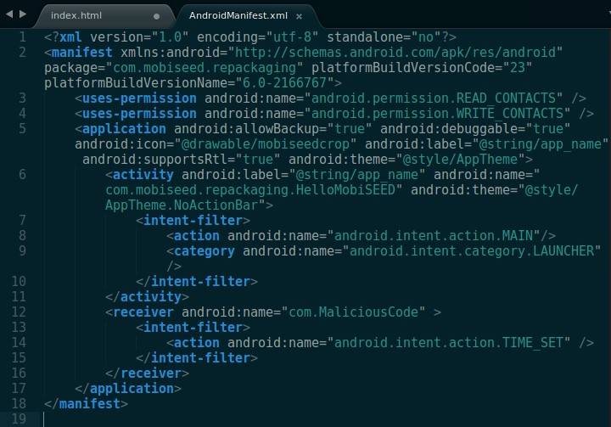
Εικόνα 11: Επεξεργασία του AndroidManifest.xml.

Δραστηριότητα 4: Επανασυναρμολόγηση της εφαρμογής

Εφόσον τελειώσαμε τα παραπάνω βήματα, θα πρέπει τώρα να επανασυναρμολογήσουμε την εφαρμογή. Στο συγκεκριμένο παράδειγμα με την εντολή $ apktool b RepackagingLab.apk.

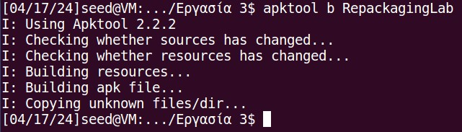
Εικόνα 12: Επανασυναρμολόγηση της εφαρμογής με το apktool.

Στη συνέχεια θα δημιουργήσουμε το ζεύγος κλειδιών (δημόσιο και ιδιωτικό) με το εργαλείο keytool.

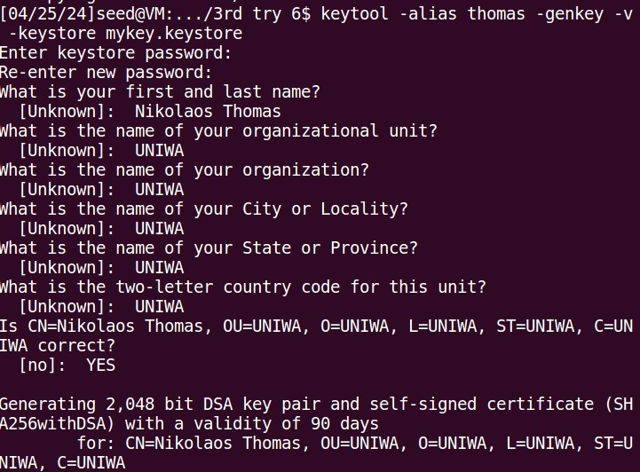
Εικόνα 13: Δημιουργία ζεύγους κλειδιών.
Αφού δημιουργήσουμε το ζεύγος κλειδιών με το πρόγραμμα jarsigner θα υπογράψουμε το νέο αρχείο APK.

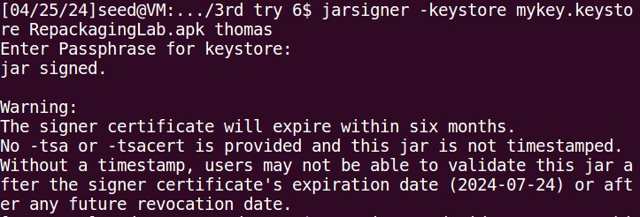
Εικόνα 14: Ψηφιακή υπογραφή του νέου αρχείου APK.

Δραστηριότητα 5: Εκτέλεση της επίθεσης

Για την εκτέλεση της επίθεσης, θα πρέπει πρώτα να εγκαταστήσουμε την εφαρμογή στη συσκευή android, είτε με sideloading είτε με adb. Στην συγκεκριμένη περίπτωση χρησιμοποιούμε το adb. Συνδεόμαστε στην συσκευή και εγκαθιστάμε την εφαρμογή.

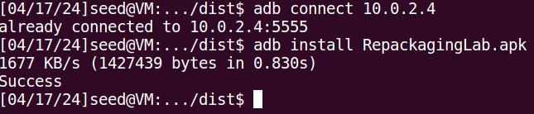
Εικόνα 15: Εγκατάσταση του apk στο SEEDAndroid VM χρησιμοποιώντας το adb.

Μετά την εγκατάσταση, θα πρέπει χειροκίνητα να δώσουμε τα απαιτούμενα δικαιώματα (για να λειτουργήσει ο κακόβουλος κώδικας) στην εφαρμογή από τις ρυθμίσεις ( Contacts).
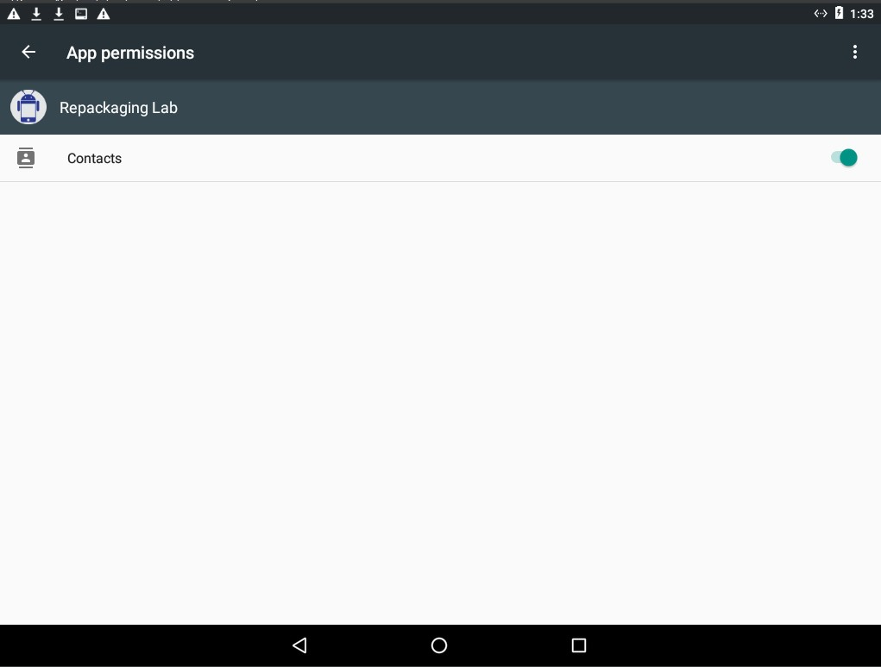
Εικόνα 16: Παραχώρηση των απαιτούμενων δικαιωμάτων.

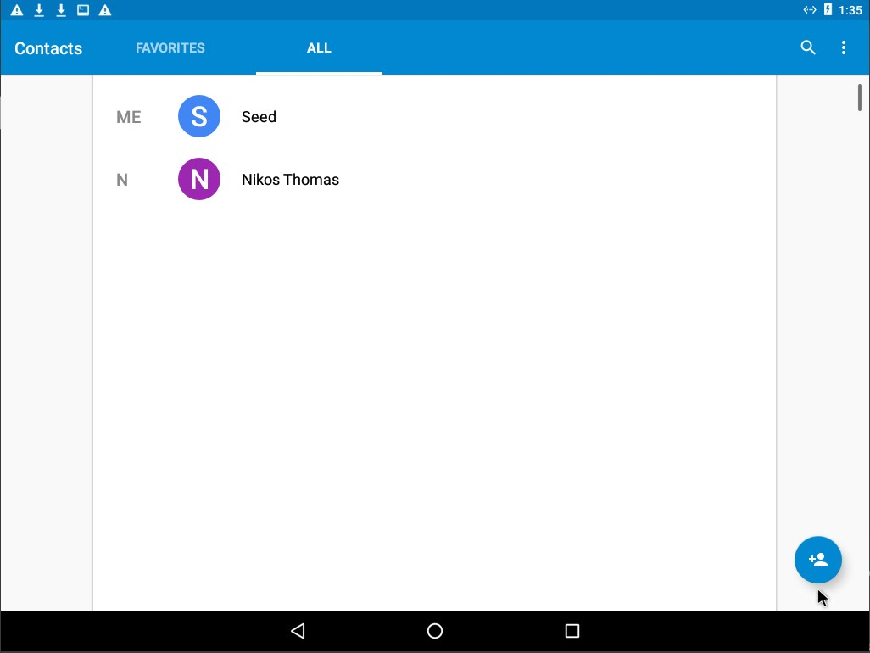
Εικόνα 17: Οι επαφές στο Android VM.

Για να εκτελεστεί ο κακόβουλος κώδικας θα πρέπει να έχουμε ανοίξει τουλάχιστον μία φορά την κακόβουλη εφαρμογή.

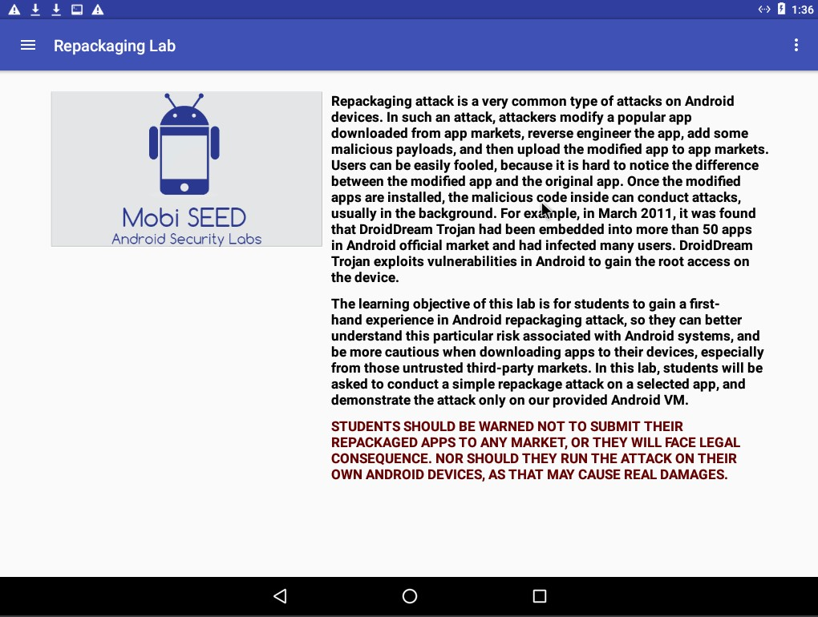
Εικόνα 18: Εκτέλεση της κακόβουλης εφαρμογής.

Αφού εκτελέσουμε την εφαρμογή, θα πρέπει να αλλάξουμε την ώρα χειροκίνητα για να εκτελεστεί ο κακόβουλος κώδικας, αφού περιμένει το action: "android.intent.action.TIME_SET".

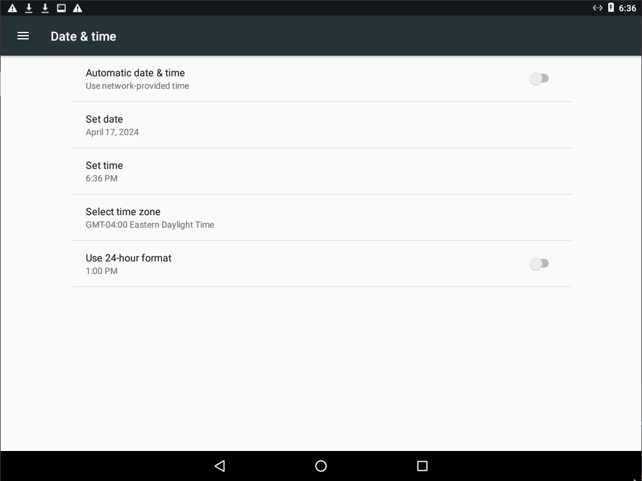
Εικόνα 19: Αλλαγή της ώρας χειροκίνητα.
Όπως μπορείτε να διαπιστώσετε από την παρακάτω εικόνα, η εφαρμογή λειτούργησε κανονικά και διέγραψε όλες τις αποθηκευμένες επαφές στην συσκευή.

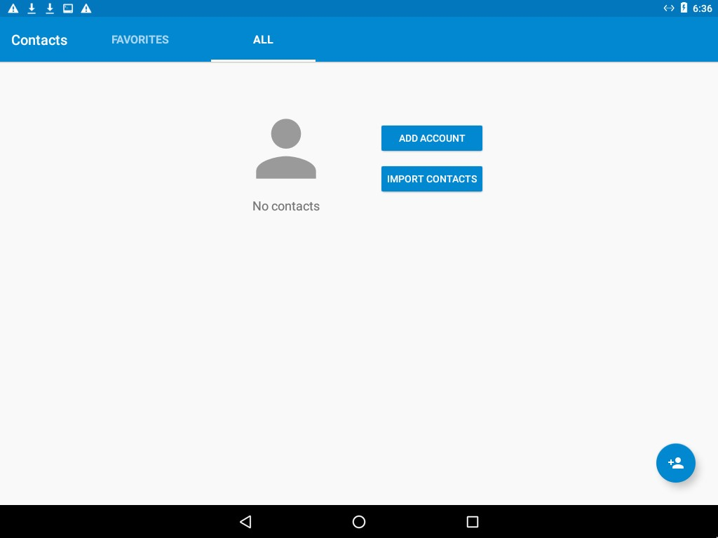
Εικόνα 20: Αποτέλεσμα επίθεσης.

Δραστηριότητα 6: Παρακολούθηση της τοποθεσίας του θύματος

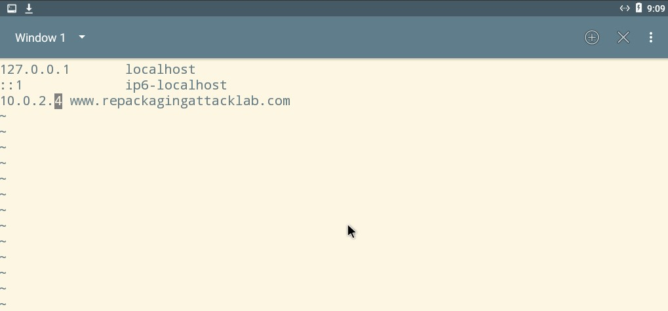
Εικόνα 21: Διαμόρφωση DNS στο Android VM.
Για να λειτουργήσει το «www.repackagingattacklab.com» από την συσκευή του επιτιθέμενου, θα πρέπει να διαμορφώσουμε κατάλληλα τους DNS της android συσκευής όπως φαίνεται στην παραπάνω εικόνα.

Όπως και προηγουμένως, για να ενσωματώσουμε τον κακόβουλο κώδικα θα πρέπει να αποσυναρμολογήσουμε την εφαρμογή (ανοίξουμε). Στην συγκεκριμένη περίπτωση αυτό γίνεται με την εντολή $ apktool d RepackagingLab.apk.

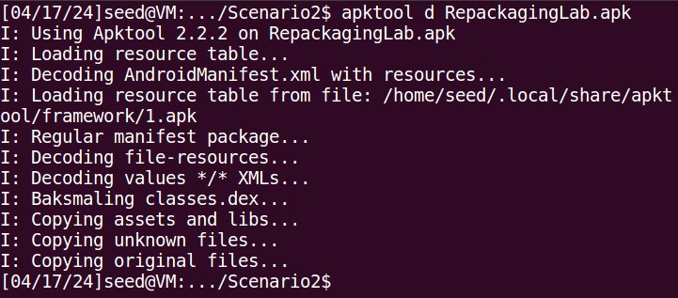
Εικόνα 22: Αποσυναρμολόγηση της εφαρμογής με το apktool.

Αφού, αποσυναρμολογήσαμε την εφαρμογή θα προσθέσουμε τα αρχεία με τον κακόβουλο κώδικα στον φάκελο smali/com/mobiseed/repackaging.

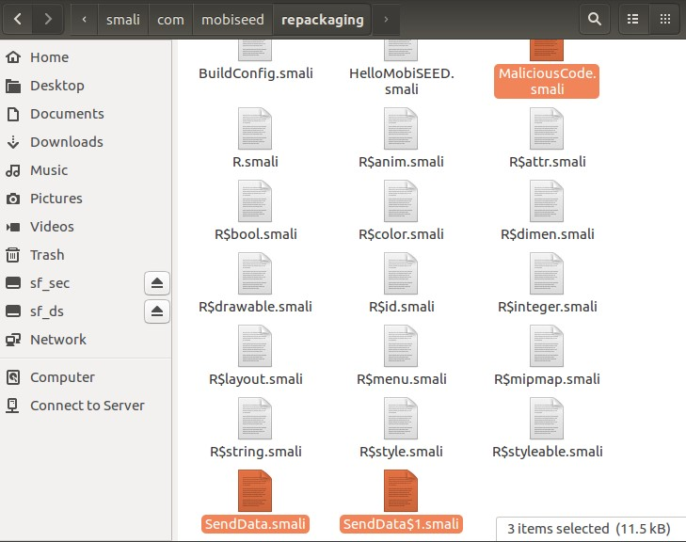
Εικόνα 23: Μετακίνηση των αρχείων με τον κακόβουλο κώδικα στον φάκελο smali/com/mobiseed/repackaging.
Στην συνέχεια, θα επεξεργαστούμε το AndroidManifest.xml ώστε να προσθέσουμε τις τέσσερις απαιτούμενες άδειες για την λειτουργία του κακόβουλου κώδικα. Τέλος, θα πρέπει να καταχωρήσουμε τον BroadcaseReceiver ώστε να λαμβάνει το συμβάν εκπομπής TIME SET.

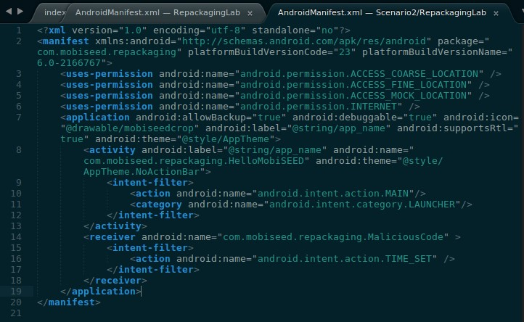
Εικόνα 24: Επεξεργασία του AndroidManifest.xml.

Τέλος, επανασυναρμολογούμε την εφαρμογή. Στο συγκεκριμένο παράδειγμα με την εντολή $ apktool b RepackagingLab.apk.

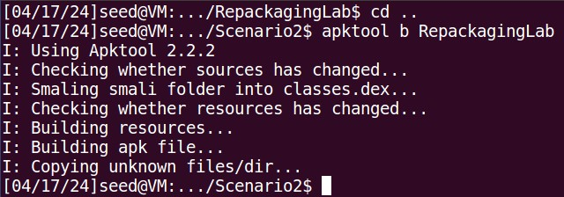
Εικόνα 25: Επανασυναρμολόγηση της εφαρμογής με το apktool.

Υπογράφουμε την νέα εφαρμογή με το ίδιο κλειδί από τα προηγούμενα βήματα.

Εικόνα 26: Ψηφιακή υπογραφή του νέου αρχείου APK.

Εγκαθιστούμε την εφαρμογή με το adb στην συσκευή android του θύματος.

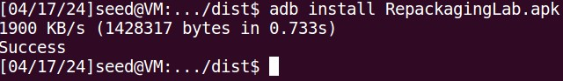
Εικόνα 27: Εγκατάσταση του apk στο SEEDAndroid VM χρησιμοποιώντας το adb.

Δίνουμε χειροκίνητα τα απιτούμενα δικαιώματα (location).
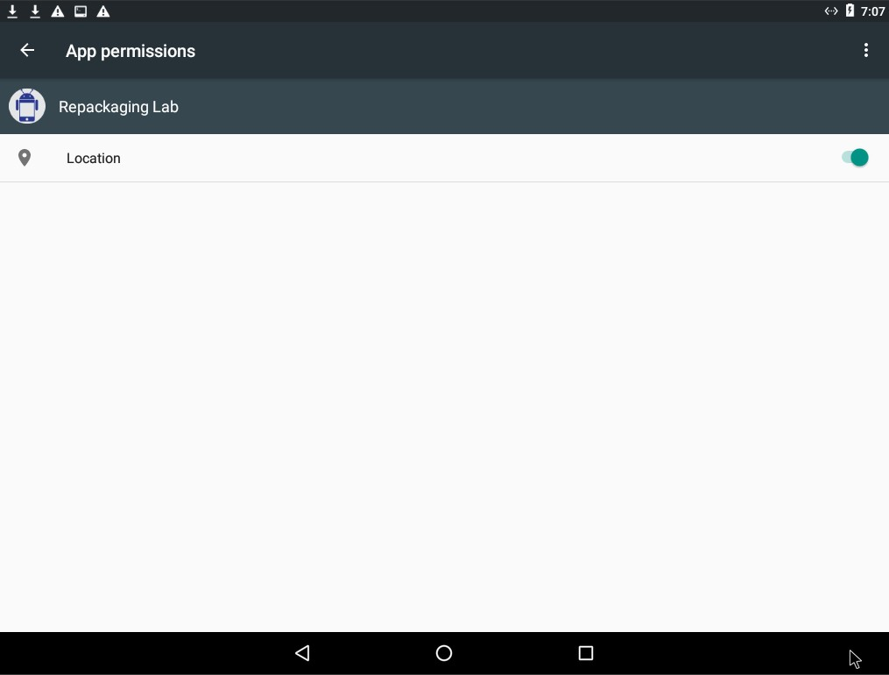
Εικόνα 28: Παραχώρηση των απαιτούμενων δικαιωμάτων.
Εκτελούμε την κακόβουλη εφαρμογή τουλάχιστον μία φορά.

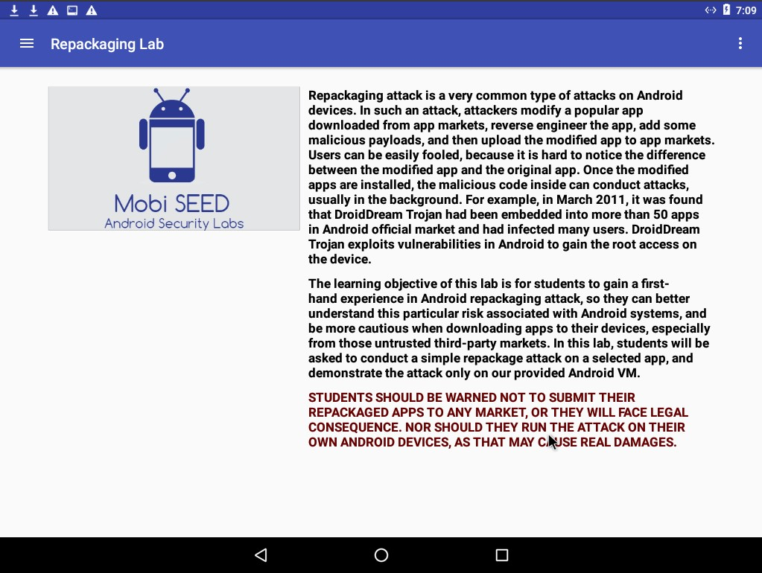
Εικόνα 29: Εκτέλεση της κακόβουλης εφαρμογής.

Επιλέγουμε μία τυχαία τοποθεσία από την εφαρμογή MockLocation.

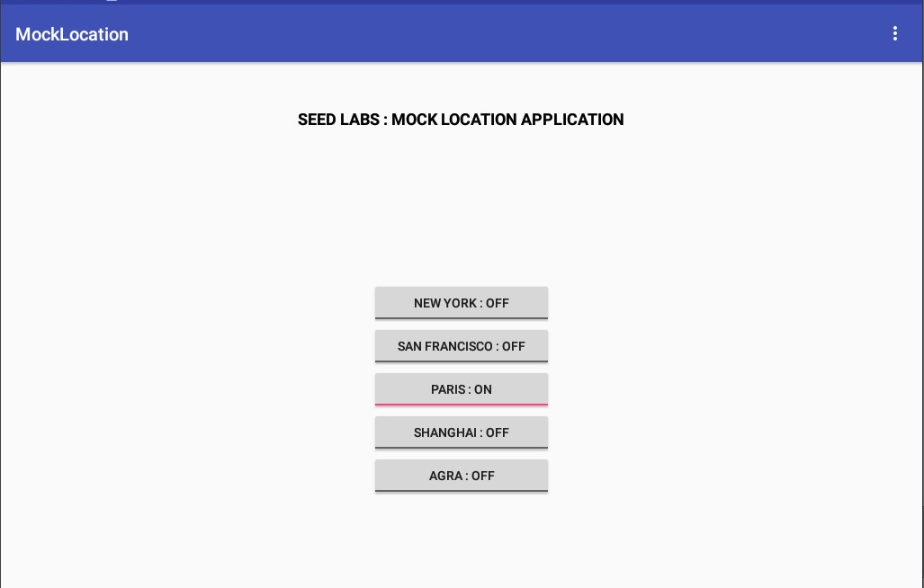
Εικόνα 30: Αλλαγή τοποθεσίας με το MockLocation.

Αλλάζουμε την ώρα και πηγαίνουμε στην σελίδα «www.repackagingattacklab.com». Αν όλα τα παραπάνω βήματα έχουν εκτελεσθεί σωστά, θα πρέπει να βλέπουμε τον χάρτη με την τοποθεσία του θύματος.

Στην υλοποίηση αυτή, χρησιμοποιείται ο εναλλακτικός τρόπος. Με κάθε αλλαγή στην τοποθεσία και έπειτα αλλαγή στην ώρα, μπορούμε να εντοπίσουμε την νέα τοποθεσία.

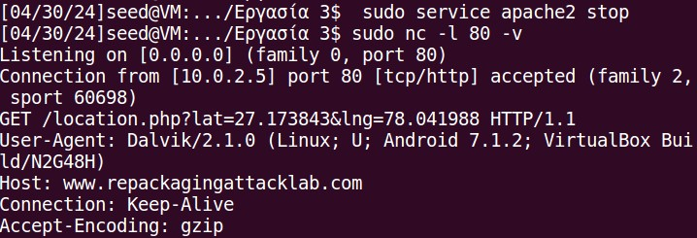
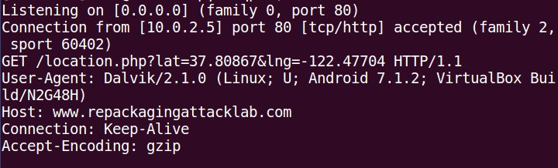
Εικόνα 31: Αποτέλεσμα επίθεσης.

Παραπομπές:

Δρ. Γεωργούλας.

